Родительское собрание
«Безопасность подростков в интернете»
Иленко Ольга Николаевна,
педагог-психолог МОАУ «СОШ №57», г. Оренбург

СЛАЙД 2
Более 70 % детей не могут обходиться без смартфона, к 16-18 годам процент увеличивается до 85%
Около 1/3 детей проводят свое время с телефоном все свободное время
Половина детей признается, что скрывает от родителей, что-то о своей интернет жизни. Это сайты, на которые они заходят, фильмы/сериалы и т.д.
У трети родителей возникают конфликты с детьми 11-14 лет по поводу онлайн-жизни.
73% родителей контролируют действия детей в сети в возрасте 4-6 лет, детей 7-10 лет контролирует 50% родителей
43 % детей младшей школы и 95% детей средней школы имеют страницу в социальных сетях
Помимо внутренних сложностей, с которыми сталкивается подросток в силу своего возраста, необходимо отметить значительное давление информационного потока.
И в этом отношении современным детям сложнее, чем предыдущим поколениям: нагрузка на нервную систему подростка возросла многократно, а перспектива остаться вне информационного потока вызывает сильную тревогу. Создатели контента умело используют эту тревогу в своих целях, постоянно увеличивая его «производство», создавая огромное количество фильмов, видео, картинки, нескончаемые новостные «ленты» в социальных сетях, игры.
Интернет пронизывает и личную жизнь подростка: здесь они знакомятся, общаются, переживают яркие и драматические моменты. Противостоять технологическому прогрессу невозможно, поэтому необходимо выработать и освоить правила, по которым существование в интернет-пространстве будет безопасным и эффективным для подрастающего поколения.

СЛАЙД 3
Подростки, находясь в сети «интернет», зачастую не осознают всех рисков, которые могут их подстерегать. Возникает ощущение ложной защищенности и свободы. Можно спрятаться на «фейковом» аккаунте и думать, что твои действия останутся безнаказанными, а ты не уловимым. Это иллюзия, о которой надо рассказать детям.
Источник: Методические рекомендации для несовершеннолетних, родителей (законных представителей) несовершеннолетних, наглядные информационные материалы по безопасному использованию сети «Интернет» в целях предотвращения преступлений, совершаемых с ее использованием, как самими несовершеннолетними, так и в отношении них. Методические рекомендации / Авторы-составители: Артамонова Е.Г., Бородина А.С., Мелентьева О.С. – М.: ФГБУ «Центр защиты прав и интересов детей», 2021 − 35 с

Подростки часто обращаются к интернету в поисках «родственной души».
Однако интернет таит в себе множество опасностей. Дети могут столкнуться с сайтами, пропагандирующими насилие, порнографию, межнациональную и религиозную рознь, употребление наркотиков и алкоголя. Также опасным может стать излишнее увлечение мультфильмами в стиле аниме, в которых зачастую фигурирует тема суицида.

СЛАЙД 4. Какие интернет-риски являются угрозой для детей и подростков?
• Чрезмерная увлеченность интернетом, компьютерными играми, «серфингом», онлайн-казино и т.д.
• Ребенок может быть вовлечен в экстремистские или иные опасные сообщества и группы.
• Ребенок может стать жертвой мошенников и понести финансовые и моральные затраты.
• Он может встретиться с агрессией, грубым обращением или травлей в социальных сетях.
• Возможно его попадание на сайты, содержащие информацию, наносящую вред его неокрепшей психике и эмоциональному самочувствию.

СЛАЙД 5. Уделите внимание информационной гигиене
- Обращайте внимание на то, что вы смотрите или о чем разговариваете с родными, друзьями, знакомыми. Постарайтесь, чтобы ребенок не видел и не слышал того, что для него не предназначается (эмоциональных споров с красочными примерами, выпусков новостей с пугающими подробностями). Иногда возникает ощущение, что ребенок не обращает на происходящее внимания – это иллюзия! На основе полученной таким образом информации дети часто делают свои выводы о происходящем, которые нередко являются причиной детских страхов.
- В младшем школьном возрасте информационное поле ребенка расширяется, в него включаются школьные друзья, одноклассники, многие в этом возрасте осваивают общение в интернете. Проявляйте интерес к этой сфере, спрашивайте о его друзьях и увлечениях. Доверительные отношения помогут вам заметить неблагополучие или опасность.
- Разговаривайте с детьми на волнующие их темы, не ограничивайтесь фразами «всё будет хорошо», «это взрослая тема, ты не поймешь» и т.д. Если взрослые не дают ответа на интересующий ребенка вопрос, он найдет ответ в другом источнике (у друзей, в интернете), который может оказаться ненадежным и даже опасным.
Источник: «Как вести себя с детьми» Памятка для родителей с сайта Интернет-помощи Экстренной психологической помощи МЧС России

СЛАЙД 6
Рекомендации по безопасности использования сети интернет
Научите ребенка проверять все то, что он видит в интернете.
Несмотря на то, что некоторые подобные материалы можно заблокировать с помощью специальных программных фильтров, не стоит надеяться на то, что вам удастся отфильтровать все подобные сайты.
• Не забывайте спрашивать ребенка об увиденном в интернете. Например, начните с расспросов, для чего служит тот или иной сайт.
• Убедитесь, что ваш ребенок может самостоятельно проверить прочитанную в интернете информацию по другим источникам. Приучите вашего ребенка советоваться с вами. Не отмахивайтесь от их детских проблем.
• Поощряйте ваших детей использовать различные источники, такие как библиотеки, или подарите им энциклопедию на диске. Это поможет научить вашего ребенка использовать сторонние источники информации.
• Научите ребенка пользоваться поиском в интернете. Покажите, как использовать различные поисковые машины для осуществления поиска.

СЛАЙД 7. Семейное соглашение о работе в интернете
• Какие сайты могут посещать ваши дети и что они могут там делать?
• Сколько времени дети могут проводить в интернете?
• Что делать, если ваших детей что-то беспокоит при посещении интернета?
• Как защитить личные данные?
• Как следить за безопасностью?
• Как вести себя вежливо?
• Как пользоваться чатами, группами новостей и службами мгновенных сообщений?

Вам следует выработать соглашение по использованию интернета. В нем вы должны однозначно описать права и обязанности каждого члена вашей семьи.
Не забудьте, что формально составленное соглашение не будет выполняться! Регулярно, по мере необходимости, вносите изменения в данное соглашение. Не забывайте, что вы должны проверять выполнение соглашения вашими детьми.
СЛАЙД 8. Рекомендации по безопасности. Возраст 13-17 лет
- Необходимо знать, какими чатами пользуются ваши дети. Поощряйте использование модерируемых чатов и настаивайте, чтобы дети не общались в приватном режиме.
- Настаивайте на том, чтобы дети никогда не встречались лично с друзьями из интернета.
- Помогите им защититься от спама. Научите подростков не выдавать в интернет своего электронного адреса, не отвечать на нежелательные письма и использовать специальные почтовые фильтры.
- Приучите себя знакомиться с сайтами, которые посещают подростки.
- Объясните детям, что ни в коем случае нельзя использовать сеть для хулиганства, распространения сплетен или угроз другим людям.
- Обсудите с подростками проблемы сетевых азартных игр и их возможный риск.

В данном возрасте родителям часто уже весьма сложно контролировать своих детей, так как об интернете они уже знают значительно больше своих родителей. Необходимо как можно чаще просматривать отчеты о деятельности детей в интернете. Следует обратить внимание на необходимость содержания родительских паролей (паролей администраторов) в строгом секрете и обратить внимание на сложность этих паролей.
В 13–17 лет подростки активно используют поисковые машины, пользуются электронной почтой, службами мгновенного обмена сообщениями, скачивают музыку и фильмы.
Мальчикам больше по нраву сметать все ограничения, они жаждут грубого юмора, азартных игр, картинок «для взрослых».
Девочки предпочитают общаться в чатах, при этом они гораздо более чувствительны к сексуальным домогательствам в интернете.

СЛАЙД 9
Деструктивные сообщества—угроза социализации подростка
Если обратиться к данным, приводимым экспертами, то сообщения и призывы к деструктивным действиям через интернет получают порядка 7 млн подростков, при этом число поддавшихся на эти провокации увеличивается ежегодно на 2 млн человек.
Источник: Назарова А. Влиянию опасного контента в соцсетях подвержены 7 млн подростков // Деловая газета «Взгляд». 28.03.2019 [Электронный ресурс]. URL: https://vz.ru/ news/2019/3/28/970473.html
Негативная информация подается таким образом, что на первый взгляд она воспринимается как вполне социально лояльная. Часто это сопровождается красивыми изображениями, привлекательными призывами типа «как заработать миллион». Затем создатели групп исходя из того, что заинтересовало подростка, вовлекают его в дальнейшие действия, закрытые чаты, офлайн-контакты. Ориентации и формы поведения групп часто меняются, что затрудняет блокировку их влияния на подростков. При этом соцсети за деятельность групп ответственности не несут, как это сделано в ряде стран Европы. Роскомнадзор может заблокировать только соцсеть целиком, но это крайне сложное решение. Эксперты выражают опасение в связи с тем, что уровень вовлеченности подростков в деструктивные сообщества может достичь 50%. Специалисты бьют тревогу и призывают работать с детьми, быть внимательными к тому, чем они занимаются в интернете.
Деструктивные сообщества — это организованные объединения людей, в основе существования которых лежит идеология, противоречащая ценностям общества и государства, деформирующая нравственный облик личности и проявляющаяся в противоправном поведении. Участников деструктивных сообществ объединяет: претензия на особое положение в социуме, на право поучать и наставлять окружающих; уверенность в том, что групповые интересы и цели выше индивидуальных и выше общепринятых (претензия на «новую», «правильную» мораль); убеждение, что цель, вытекающая из их «идеологии», оправдывает средства (поощрение асоциального и противоправного поведения); общие внешние признаки (прическа, одежда, украшения, жаргон, формы общения). Попадая в такое сообщество, подросток удаляется от близких людей, у него слабеют прежние контакты; личные интересы начинают подменяться интересами и ценностями объединения.
У инициаторов травмирующих воздействий на подростков обширный арсенал психологических приемов, направленных на привлечение внимания потенциальной жертвы показом видеосюжетов, увлекающих фактов, заманчивых с виду проектов. В случае согласия со стороны подростка разработчики контента незаметно вовлекают его уже в реальные деструктивные действия.
С коммуникационными рисками можно столкнуться на всем информационном пространстве: в мессенджерах, сообщениях в соцсетях, различных форумах и т.д. Особенно рискованно, когда такие встречи из режима онлайн перерастают в живое общение. Под видом друга или подружки из соцсетей подросткам могут назначать встречи. Под видом друзей из социальных сетей многие экстремистские организации ведут пропаганду и вербовку в том числе в подростковой среде.

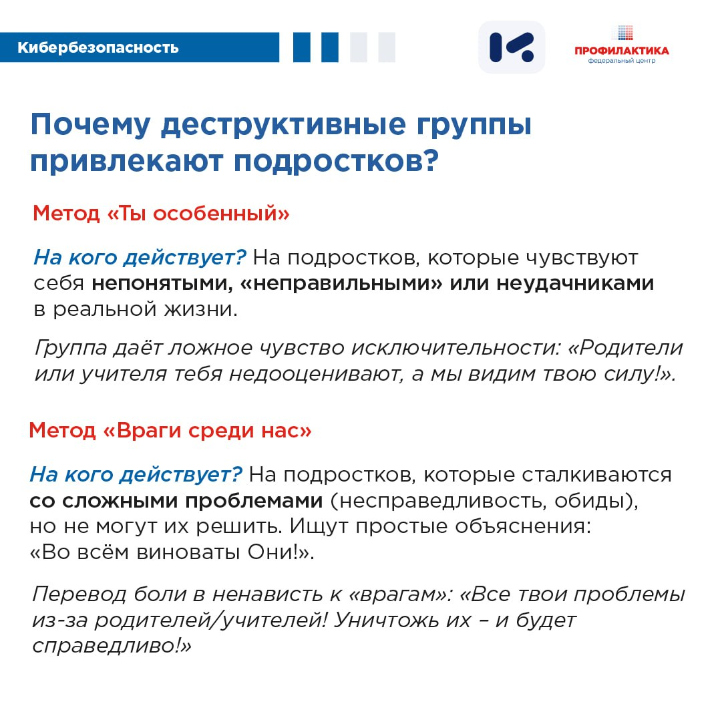

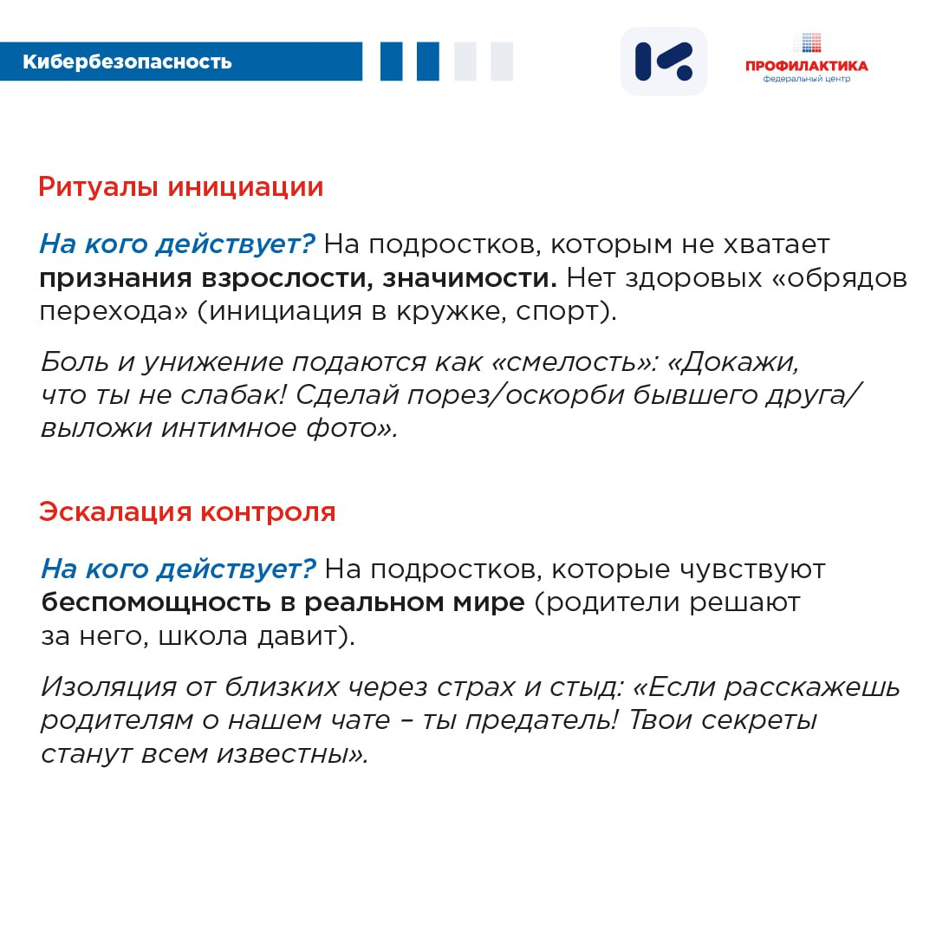
Родители в силу близости их отношений с подростком имеют больше возможностей раннего распознания отклонений в его развитии. Их тревогу должны вызвать такие проявления ребенка, как замкнутость, подавленное настроение, пониженный эмоциональный фон, раздражительность, снижение интереса к учебе и пропуск занятий, нарушения в отношениях со сверстниками, появление враждебных высказываний в их адрес, участие в делах, связанных с риском для здоровья и жизни.
Внимание родителей должен привлечь факт удаления ребенком из подписок в социальных сетях родителей и других родственников, установления дополнительных ограничений доступа к своему профилю.
Важно отметить, что к субкультурам, в том числе к деструктивным сообществам, примыкают дети, которых что-либо не устраивает в их жизни, у которых есть свои неудовлетворенные потребности.
Общение с подобными себе позволяет подросткам выделиться, привлечь к себе внимание. Одной из отличительных особенностей подросткового возраста является рост авторитета друзей, иногда за счет снижения авторитета родителей. Стремление подростков к независимости может выражаться в приобретении не самых хороших привычек и совершении запретных действий, и как следствие, желании выделиться из общей массы сверстников, продемонстрировать окружающим свою уникальность.
Важно эти мотивы и потребности своевременно заметить, понять и предложить ребенку альтернативные способы их удовлетворения, ориентируясь на сохранение его здоровья и благополучия.

СЛАЙД 10

Рекомендации по профилактике вовлечения подростков в деструктивные субкультуры и противоправные действия:
1. Для того, чтобы вовремя обнаружить признаки вовлеченности ребенка в деструктивное сообщество, рекомендуется стать ему другом в социальных сетях и проявлять интерес к его активности в сетевом пространстве.
2. При обнаружении признаков вовлеченности в деструктивное сообщество стоит узнать мнение ребенка о происходящем. Будьте внимательным к его словам, проявите уважение и терпение к его размышлениям и выбору.
3. Объясните, какой опасности себя подвергает ребенок в этот момент. Необходимо акцентировать внимание подростка на правовых аспектах антиобщественного поведения. Важно оценить реалистичность представлений ребенка о происходящем, а затем выстроить честный диалог о предусмотренной ответственности и рисках для здоровья.
4. Поговорите с ребенком доверительно, выразите понимание, поделитесь своими переживаниями в его возрасте. Договоритесь с ребенком о том, что если он примет решение об участии в личной встрече, то предупредит вас об этом и передаст контактные номера людей, с которыми пойдет на встречу.
5. Примите меры по кратковременному изменению информационной среды несовершеннолетнего, обеспечьте совместный с ним досуг в течение нескольких дней.
6. Рекомендуется провести проверку на наличие у ребенка любых видов оружия, колющих и режущих предметов, взрывоопасных веществ; усилить меры безопасности по отношению к подобным предметам.
7. Обратитесь за помощью к психологу или воспользуйтесь телефоном доверия для детей, подростков, их родителей.

8. Основные превентивные меры: постарайтесь не пропустить признаки наличия у ребенка конфликтов с социальной средой и внутриличностных конфликтов, уделите особое внимание периодам возрастных кризисов. Способствуйте разрешению данных конфликтов и формированию доверия в отношениях "ребенок - взрослый", не стремитесь к ужесточению требований и наказаний. Если чувствуете сложности в выстраивании взаимодействия с ребенком, обратитесь к помощи психологов и педагогов.

Источник: Письмо Минпросвещения России от 15.03.2023 N АБ-1144/07 О направлении рекомендаций (вместе с Рекомендациями для педагогов по профилактике вовлечения подростков в деструктивные субкультуры и несанкционированные массовые мероприятия, Рекомендациями для родителей по профилактике вовлечения подростков в деструктивные субкультуры и несанкционированные массовые мероприятия)

СЛАЙД 11
КАК СПАСТИ СВОЕГО РЕБЕНКА, ЕСЛИ ПРОБЛЕМА УЖЕ ЕСТЬ?
1. Если вы узнали, что ребенок состоит в деструктивных группах в социальных сетях:
• Организуйте доверительный разговор. Дайте ребенку понять, что вы не осудите его и не будете ругать. Выслушайте его, узнав все подробности. Сдержите слово.
• Выясните, почему ему важно быть в деструктивном сообществе, что он от этого получает. Совместно найдите способ удовлетворения этой потребности более безопасными путями.
• При необходимости обратитесь к специалисту.
2. Если вы узнали, что ребенок подвергается травле, вымогательству, ему пишет педофил:
• Организуйте доверительный разговор. Пообещайте ребенку, что вы не осудите его и не будете ругать. Выслушайте его, узнав все подробности. Сдержите обещание, даже если услышанное вызовет у вас сильные эмоции. Если чувствуете, что выходите из себя – возьмите тайм-аут, уединитесь, вернитесь к разговору чуть позже.
• Вместе обсудите конкретные шаги по выходу из этой ситуации, роль каждого из вас в ее разрешении. Если ситуация касается школьного коллектива - задействуйте руководство школы, в ряде случаев -правоохранительные органы. Удалите страницы ребенка в социальных сетях, на которые ведется атака. Не поддавайтесь на шантаж и ни в коем случае не пересылайте деньги.

Важно не передавить, контролируя ребенка, или, наоборот, не игнорировать явные или косвенные маркеры деструктивного поведения. Такое поведение со стороны взрослых является фактором риска для психологического здоровья подростка, увеличивает риск развития у него деструктивных проявлений.
Нельзя игнорировать проявление у подростка маркеров кризисного состояния: проявление агрессии, резкая смена настроения, напряжение, тревожность и т.д. Эти признаки могут быть следствием внутреннего неблагополучия ребенка, а также наркозависимости.
Также для детей ценно, когда родители делятся собственным жизненным опытом, рассказывают, как они преодолевали трудности, какие были разочарования, какие решения в той или иной ситуации они находили. Таким образом, ребенок осознает, что жизненные трудности и неудачи — это нормально, их нужно учиться преодолевать.
Куда можно обратиться за помощью и где получать актуальную информацию – на слайдах 12-15
СЛАЙД 12
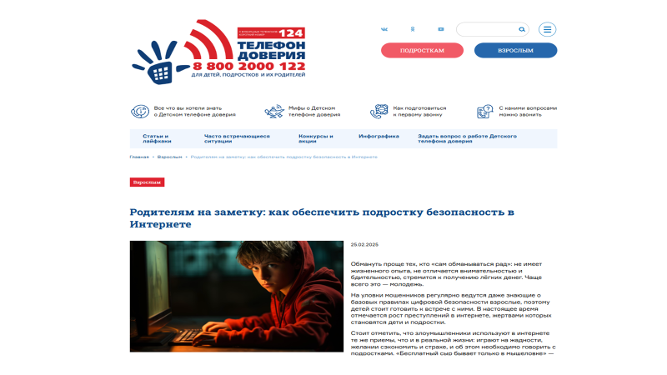

СЛАЙД 13
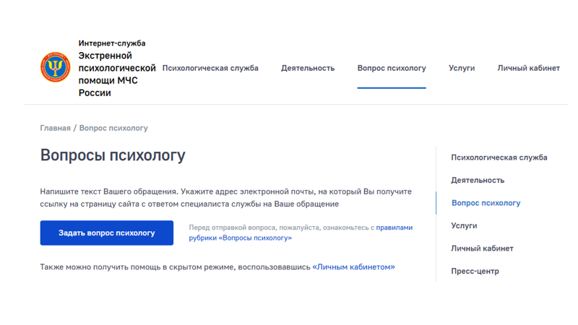

СЛАЙД 14
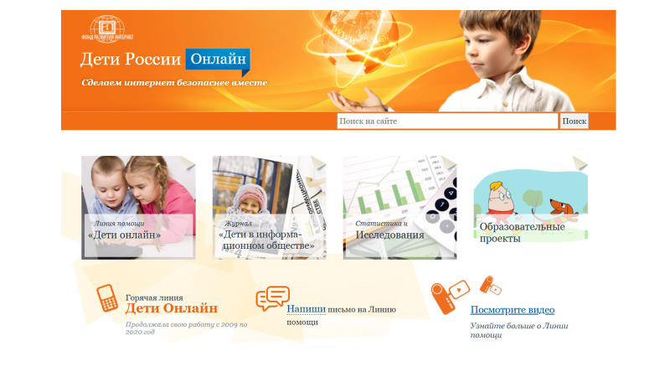
СЛАЙД 15

